Министерство науки и высшего образования Российской Федерации
Федеральное государственное бюджетное образовательное учреждение
высшего образования
«Российский государственный университет им. А.Н. Косыгина
(Технологии. Дизайн. Искусство)»
Институт | Текстильный институт
Кафедра | Теоретической и прикладной механики

РАБОЧАЯ ПРОГРАММА
УЧЕБНОЙ ДИСЦИПЛИНЫ
Начертательная геометрия.
Уровень образования | бакалавриат
Направление подготовки | 29.03.02 | Технологии и проектирование текстильных изделий
Профиль/Специализация | Инновационные текстильные технологии
Срок освоения образовательной программы по очной форме обучения | 4 года
Форма обучения | очная

Рабочая программа учебной дисциплины «Начертательная геометрия» основной профессиональной образовательной программы высшего образования, рассмотрена и одобрена на заседании кафедры, протокол № 11 от 19.05.2021 г.
Разработчик рабочей программы «Начертательная геометрия»
 |  | Ст. препод. Гольцева Т.Л.
Заведующий кафедрой: |  | д.т.н., профессор Хейло С.В.

ОБЩИЕ СВЕДЕНИЯ
Учебная дисциплина «Начертательная геометрия.» изучается в 1 семестре.
Курсовая работа/Курсовой проект – не предусмотрены

Форма промежуточной аттестации: 1 семестр – экзамен.

Место учебной дисциплины в структуре ОПОП
Учебная дисциплина «Начертательная геометрия.» относится к обязательной части Блока I
Основой для освоения дисциплины «Начертательная геометрия.» являются знания средней школы по геометрии, стереометрии, рисованию и черчению.

Результаты обучения по дисциплины «Начертательная геометрия.» используются при изучении следующих дисциплин:
- Математика;
- Физика;
- Прикладная механика;
- Организация документационного обеспечения предприятия;
- Моделирование технологических процессов;
- Инжиниринг текстильных технологий;
- Прикладные методы решения инженерных задач;
- Основы технологических процессов трикотажного производства;
- Основы технологических процессов ткацкого производства;
- Компьютерная графика

ЦЕЛИ И ПЛАНИРУЕМЫЕ РЕЗУЛЬТАТЫ ОБУЧЕНИЯ ПО ДИСЦИПЛИНЕ
Целями изучения дисциплины «Начертательная геометрия..» являются:
- развитие у обучающихся навыков изображения трехмерных объектов на плоскости с использованием методов начертательной геометрии;
- умения решать геометрические пространственные задачи с помощью плоского чертежа;
- изучение назначения и принципов выполнения различной графической документации, предусмотренной соответствующими стандартами.
Результатом обучения по учебной дисциплине является овладение обучающимися знаниями, умениями, навыками и опытом деятельности, характеризующими процесс формирования компетенций и обеспечивающими достижение планируемых результатов освоения учебной дисциплины.

Формируемые компетенции, индикаторы достижения компетенций, соотнесённые с планируемыми результатами обучения по дисциплине:

Код и наименование компетенции | Код и наименование индикатора  достижения компетенции | Планируемые результаты обучения  по дисциплине
ОПК-1  Способен решать вопросы профессиональной деятельности на основе естественнонаучных и общеинженерных знаний, методов математического анализа и моделирования | ИД-ОПК-1.1  Использование естественнонаучных и общеинженерных знаний для решения вопросов в профессиональной деятельности | Знает научно – техническую терминологию;  как задается поверхность;  пропорциональные соотношениях частей геометрического объекта.  Умеет: применить основные понятия и определения дисциплины;  осуществлять анализ характера сочленяемых поверхностей изображаемого объекта;  определять натуральные величины изображений для решения вопросов в профессиональной деятельности.  Владеет: основными требованиями ЕСКД; профессиональной деятельности на основе естественнонаучных и общеинженерных знаний для решения вопросов в профессиональной деятельности .
 | ИД-ОПК-1.4 Решение задач в рамках естественно-научных и общеинженерных дисциплин, применяемых к производству текстильных материалов и изделий при решении профессиональных задач.

СТРУКТУРА И СОДЕРЖАНИЕ УЧЕБНОЙ ДИСЦИПЛИНЫ/МОДУЛЯ
Общая трудоёмкость учебной дисциплины по учебному плану составляет:
Очная форма обучения | 4 | з.е. | 144 | час.

Структура учебной дисциплины для обучающихся по видам занятий (очная форма обучения)

Структура и объем дисциплины
Объем дисциплины по семестрам | форма промежуточной аттестации | всего, час | Контактная аудиторная работа, час |  |  |  | Самостоятельная работа обучающегося, час
Объем дисциплины по семестрам | форма промежуточной аттестации | всего, час | лекции, час | практические занятия, час | лабораторные занятия, час | практическая подготовка, час | курсовая работа/  курсовой проект | самостоятельная работа обучающегося, час | промежуточная аттестация, час
1 семестр | экзамен | 144 | 17 |  | 34 |  |  | 39 | 54
Всего: | экзамен | 144 | 17 |  | 34 |  |  | 39 | 54

Структура учебной дисциплины для обучающихся по разделам и темам дисциплины: (очная форма обучения)

Планируемые (контролируемые) результаты освоения:  код(ы) формируемой(ых) компетенции(й) и индикаторов достижения компетенций | Наименование разделов, тем;  форма(ы) промежуточной аттестации | Виды учебной работы |  |  |  | Самостоятельная работа, час | Виды и формы контрольных мероприятий, обеспечивающие по совокупности текущий контроль успеваемости;  формы промежуточного контроля успеваемости
 |  | Контактная работа |  |  |  | Самостоятельная работа, час
 |  | Лекции, час | Практические занятия, час | Лабораторные работы/ индивидуальные занятия, час | Практическая подготовка, час | Самостоятельная работа, час
 | Первый семестр
 |  | 17 |  | 34 |  | 39
 | Раздел 1. Точка.
ОПК-1  ИД-ОПК-1.1  ИД-ОПК-1.4 | Тема 1.1  Методы проецирования. Точка. | 2 |  |  |  |  | Устный опрос
ОПК-1  ИД-ОПК-1.1  ИД-ОПК-1.4 | Лабораторная работа №1  Комплексный чертеж точки. |  |  | 2 |  |  | Разбор теоретического материала.  Решение задач по теме  Контрольная работа №1
 | Раздел 2. Прямая.
ОПК-1  ИД-ОПК-1.1  ИД-ОПК-1.4 | Тема 2.1  Проекции прямой линии. Взаимное  положение точки и прямой и двух прямых. | 2 |  |  |  |  | Устный опрос
ОПК-1  ИД-ОПК-1.1  ИД-ОПК-1.4 | Лабораторная работа№2  Проекции прямой линии. Взаимное  положение точки и прямой и двух прямых. |  |  | 2 |  |  | Разбор теоретического материала.  Решение задач по теме  Контрольная работа №2
 | Раздел 3. Плоскость Задание поверхностей.
ОПК-1  ИД-ОПК-1.1  ИД-ОПК-1.4 | Тема 3.1  Плоскость. Взаимное положение точки и плоскости,  двух плоскостей. | 2 |  |  |  |  | Устный опрос
ОПК-1  ИД-ОПК-1.1  ИД-ОПК-1.4 | Лабораторная работа №3  Плоскость. Взаимное положение точки и плоскости,  двух плоскостей. |  |  | 2 |  |  | Разбор теоретического материала.  Решение задач по теме  Контрольная работа №3
ОПК-1  ИД-ОПК-1.1  ИД-ОПК-1.4 | Тема 3.2  Многогранники и кривые поверхности. | 2 |  |  |  |  | Устный опрос
ОПК-1  ИД-ОПК-1.1  ИД-ОПК-1.4 | Лабораторная работа №4  Многогранники и кривые поверхности. |  |  | 4 |  |  | Разбор теоретического материала.  Решение задач по теме  Контрольная работа №4  Индивидуальное задание Эпюр №1
Раздел 4. Взаимное пересечение геометрических
объектов.
ОПК-1  ИД-ОПК-1.1  ИД-ОПК-1.4 | Тема 4.1  Пересечение поверхностей проецирующей плоскостью. | 2 |  |  |  |  | Устный опрос
ОПК-1  ИД-ОПК-1.1  ИД-ОПК-1.4 | Лабораторная работа №5  Пересечение поверхностей проецирующей плоскостью. |  |  | 4 |  |  | Разбор теоретического материала.  Решение задач по теме
ОПК-1  ИД-ОПК-1.1  ИД-ОПК-1.4 | Тема 4.2  Пересечение поверхностей, из которых одна – проецирующая. | 2 |  |  |  |  | Устный опрос
ОПК-1  ИД-ОПК-1.1  ИД-ОПК-1.4 | Лабораторная работа №6  Пересечение поверхностей, из которых один – проецирующий . |  |  | 4 |  |  | Разбор теоретического материала.  Решение задач по теме
ОПК-1  ИД-ОПК-1.1  ИД-ОПК-1.4 | Тема 4.3  Пересечение поверхностей, из которых обе – не проецирующие. | 2 |  |  |  |  | Устный опрос
ОПК-1  ИД-ОПК-1.1  ИД-ОПК-1.4 | Лабораторная работа №7  Пересечение поверхностей, из которых обе – не проецирующие. |  |  | 4 |  |  | Разбор теоретического материала.  Решение задач по теме
 | Раздел 5. Пересечение линии с поверхностью.
ОПК-1  ИД-ОПК-1.1  ИД-ОПК-1.4 | Тема 5.1  Пересечение линии с поверхностью. | 1 |  |  |  |  | Устный опрос
ОПК-1  ИД-ОПК-1.1  ИД-ОПК-1.4 | Лабораторная работа №8  Пересечение линии с поверхностью. |  |  | 4 |  |  | Разбор теоретического материала.  Решение задач по теме
 | Раздел 6. Перпендикулярные геометрические фигуры.
ОПК-1  ИД-ОПК-1.1  ИД-ОПК-1.4 | Тема 6.1  Перпендикулярные геометрические фигуры. | 1 |  |  |  |  | Устный опрос
ОПК-1  ИД-ОПК-1.1  ИД-ОПК-1.4 | Лабораторная работа №9  Перпендикулярные геометрические фигуры. |  |  | 4 |  |  | Разбор теоретического материала.  Решение задач по теме
 | Раздел 7. Определение расстояний и углов.
ОПК-1  ИД-ОПК-1.1  ИД-ОПК-1.4 | Тема 7.1  Определение расстояний и углов. | 1 |  |  |  |  | Устный опрос
ОПК-1  ИД-ОПК-1.1  ИД-ОПК-1.4 | Лабораторная работа №10  Определение расстояний и углов. |  |  | 4 |  |  | Разбор теоретического материала.  Решение задач по теме
Все индикаторы всех компетенций | Экзамен |  |  |  |  |  | Экзамен по билетам
 | ИТОГО за первый семестр | 17 | Х | 34 | Х | 39 | Экзамен

Краткое содержание учебной дисциплины
№ пап | Наименование раздела и темы дисциплины | Содержание раздела (темы)
Первый семестр.
Раздел 1. Точка.
Тема 1.1 | Методы проецирования. Точка. | Методы проецирования. Свойства прямоугольных проекций. Комплексный чертеж точки. Способ введения дополнительной плоскости проекций.
Раздел 2. Прямая.
Тема 2.1 | Проекции прямой линии. Взаимное  положение точки и прямой и двух прямых. | Проекции линии. Виды прямых по их расположению относительно плоскостей проекций. Взаимное положение точки и прямой. Двух прямых. Преобразование прямой из общего положения в частное.
Раздел 3. Плоскость Задание поверхностей.
Тема 3.1 | Плоскость. Взаимное положение точки и плоскости,  двух плоскостей. | Плоскость. Виды плоскостей по их расположению относительно плоскостей проекций. Взаимное положение точки и плоскости, двух плоскостей.
Тема 3.2 | Многогранники и кривые поверхности. | Проецирующие геометрические объекты. Линейчатые поверхности. Способ вращения вокруг проецирующей оси. Поверхности вращения. Винтовые поверхности. Поверхности с плоскостью параллелизма.
Раздел 4. Взаимное пересечение геометрических объектов.
Тема 4.1 | Пересечение поверхностей проецирующей плоскостью. | Взаимное пересечение геометрических объектов: пересечение поверхностей проецирующей плоскостью.
Тема 4.2 | Пересечение поверхностей, из которых одна – проецирующая. | Взаимное пересечение геометрических объектов: пересечение поверхностей, из которых одна проецирующая.
Тема 4.3 | Пересечение поверхностей, из которых обе – не проецирующие. | Взаимное пересечение геометрических объектов: пересечение поверхностей, из которых обе не проецирующие.
Раздел 5. Пересечение линии с поверхностью.
Тема 5.1 | Пересечение линии с поверхностью. | Пересечение линии с поверхностью.
Раздел 6. Перпендикулярные геометрические фигуры.
Тема 6.1 | Перпендикулярные геометрические фигуры. | Перпендикулярные геометрические фигуры.
Раздел 7. Определение расстояний и углов.
Тема 7.1 | Определение расстояний и углов. | Метрические задачи на определение расстояния между двумя точками, между точкой и прямой, между точкой и плоскостью, между скрещивающимися прямыми, между параллельными плоскостями. Определение углов между геометрическими элементами. Натуральная величина плоской фигуры общего положения.
 | Лабораторные занятия
Лабораторное занятие 1 | Проекции точки. Проекции точки. | Изучить методы проецирования. Научится строить проекции точек. Изучить способ введения дополнительной плоскости проекций.
Лабораторная работа 2 | Проекции прямой линии. Взаимное  положение точки и прямой и двух прямых. | Изучить метод проецирования линии. Определять виды прямых по их расположению относительно плоскостей проекций. Научится строить положение точки и прямой, а также двух прямых. Изучить способ преобразование прямой из общего положения в частное.
Лабораторная работа 3 | Плоскость. Взаимное положение точки и плоскости,  двух плоскостей. | Научится задавать плоскость одним из четырех методов. Определять виды плоскостей по их расположению относительно плоскостей проекций. Изучить способ задания взаимного положения точки и плоскости, двух плоскостей.
Лабораторная работа №4 | Многогранники и кривые поверхности. | Научится задавать проецирующие геометрические объекты. Научится строить линейчатые поверхности. Изучить способ вращения вокруг проецирующей оси. Научится задавать поверхности вращения, винтовые поверхности и поверхности с плоскостью параллелизма. Научится строить очерки проекций поверхности. Научится строить недостающие проекции точек и линий, расположенных на поверхности,  и определить видимость.
Лабораторная работа №5 | Пересечение поверхностей проецирующей плоскостью. | Научиться строить проекции линии пересечения поверхности с проецирующей плоскостью и определение видимости.  Научиться строить «натуральную величину сечения».
Лабораторная работа №6 | Пересечение поверхностей, из которых одна – проецирующая. | Научиться определять пересекающиеся поверхности и определять очевидную линию пересечения. Освоить метод определения видимости линий пересечения и очерков поверхностей.
Лабораторная работа №7 | Пересечение поверхностей, из которых обе – не проецирующие. | Освоить метод построения линий пересечения поверхностей с использованием вспомогательных секущих плоскостей. Освоить метод построения линий пересечения поверхностей с использованием вспомогательных сфер.
Лабораторная работа №8 | Пересечение линии с поверхностью. | Изучить алгоритм решения задач на построение точки пересечения линии с поверхностью. Научиться строить проекции точек пересечения прямой с поверхностью и определение видимости.
Лабораторная работа №9 | Перпендикулярные геометрические фигуры. | Изучить теорему о частном случае проецирования прямого линейного угла. Изучить теорему о проецировании перпендикулярных прямой и плоскости. Изучить признак перпендикулярности плоскостей.
Лабораторная работа №10 | Определение расстояний и углов. | Научиться решать метрические задачи на определение расстояния между двумя точками, между точкой и прямой, между точкой и плоскостью, между скрещивающимися прямыми, между параллельными плоскостями. Освоить метод определения углов между геометрическими элементами. Научиться находить методом замены плоскостей натуральную величину плоской фигуры общего положения.

Организация самостоятельной работы обучающихся
Самостоятельная работа студента – обязательная часть образовательного процесса, направленная на развитие готовности к профессиональному и личностному самообразованию, на проектирование дальнейшего образовательного маршрута и профессиональной карьеры.
Самостоятельная работа обучающихся по дисциплине организована как совокупность аудиторных и внеаудиторных занятий и работ, обеспечивающих успешное освоение дисциплины.
Аудиторная самостоятельная работа обучающихся по дисциплине выполняется на учебных занятиях под руководством преподавателя и по его заданию. Аудиторная самостоятельная работа обучающихся входит в общий объем времени, отведенного учебным планом на аудиторную работу, и регламентируется расписанием учебных занятий.
Внеаудиторная самостоятельная работа обучающихся – планируемая учебная, научно-исследовательская, практическая работа обучающихся, выполняемая во внеаудиторное время по заданию и при методическом руководстве преподавателя, но без его непосредственного участия, расписанием учебных занятий не регламентируется.
Внеаудиторная самостоятельная работа обучающихся включает в себя:
          - подготовку к лекциям и лабораторным занятиям, экзамену;
          - изучение специальной литературы;
          - изучение разделов/тем, невыносимых на лекции и лабораторные занятия самостоятельно;
          - выполнение практических заданий.
Самостоятельная работа обучающихся с участием преподавателя в форме иной контактной работы предусматривает групповую и (или) индивидуальную работу с обучающимися и включает в себя:
          - проведение индивидуальных и групповых консультаций по отдельным темам/разделам дисциплины;
          - проведение консультаций перед экзаменом.
Перечень разделов/тем/, полностью или частично отнесенных на самостоятельное изучение с последующим контролем:

№ пп | Наименование раздела /темы дисциплины/модуля, выносимые на самостоятельное изучение | Задания для самостоятельной работы | Виды и формы контрольных мероприятий  (учитываются при проведении текущего контроля) | Трудоемкость, час
1. | Пересечение поверхностей, из которых обе – не проецирующие. | Самостоятельно построить проекции линий пересечения заданных поверхностей. | Решение в рабочей тетради. | 4
2 | Определение расстояний и углов. | Самостоятельно определить расстояние между скрещивающимися прямыми с использованием метода замены плоскостей. | Решение в рабочей тетради. | 4
3 | Многогранники и кривые поверхности. | Построить третью проекцию многогранника и тел вращения с вырезом и сечение заданной преподавателем плоскостью. Эпюр №1. | Построить чертежи на листах формата А3 | 4

Применение электронного обучения, дистанционных образовательных технологий
При реализации программы учебной дисциплины возможно применение электронного обучения и дистанционных образовательных технологий.
Реализация программы учебной дисциплины с применением электронного обучения и дистанционных образовательных технологий регламентируется действующими локальными актами университета.

Применяются следующий вариант реализации программы с использованием ЭО и ДОТ
В электронную образовательную среду, по необходимости, могут быть перенесены отдельные виды учебной деятельности:

использование  ЭО и ДОТ | использование ЭО и ДОТ | объем, час | включение в учебный процесс
смешанное обучение | лекции | 17 | в соответствии с расписанием учебных занятий
смешанное обучение | лабораторные занятия | 34 | в соответствии с расписанием учебных занятий

РЕЗУЛЬТАТЫ ОБУЧЕНИЯ ПО ДИСЦИПЛИНЕ. КРИТЕРИИ ОЦЕНКИ УРОВНЯ СФОРМИРОВАННОСТИ КОМПЕТЕНЦИЙ, СИСТЕМА И ШКАЛА ОЦЕНИВАНИЯ

Соотнесение планируемых результатов обучения с уровнями сформированности компетенций

Уровни сформированности компетенции(-й) | Итоговое количество баллов  в 100-балльной системе  по результатам текущей и промежуточной аттестации | Оценка в пятибалльной системе  по результатам текущей и промежуточной аттестации | Показатели уровня сформированности
Уровни сформированности компетенции(-й) |  |  | универсальной(-ых)  компетенции(-й) | общепрофессиональной(-ых) компетенций | профессиональной(-ых)  компетенции(-й)
Уровни сформированности компетенции(-й) |  |  |  | ОПК-1  ИД-ОПК-1.1  ИД-ОПК-1.4
высокий |  | отлично/  зачтено (отлично)/  зачтено |  | Знает научно – техническую терминологию, самостоятельно даёт заключение о форме, габаритах, пропорциональных соотношениях частей геометрического объекта  Умеет: самостоятельно разрабатывать и вычерчивать изображения частей объектов. наиболее рациональным путем строить линии пересечения  Владеет: наиболее рациональным путем строить линии пересечения;  современными методами построения деталей сборочных чертежей.  Свободно ориентируется в учебной и профессиональной литературе;  дает развернутые, исчерпывающие, профессионально грамотные ответы на вопросы, в том числе, дополнительные.
повышенный |  | хорошо/  зачтено (хорошо)/  зачтено |  | Знает основные правила проецирования геометрических объектов; общие принципы анализа геометрических объектов; построение взаимного пересечения поверхностей.  Уметь: применять ЕСКД при выполнении чертежей;  способен применять на практике методы решения метрических и позиционных задач.  Владеет: навыками построения чертежей .
базовый |  | удовлетворительно/  зачтено (удовлетворительно)/  зачтено |  | Обучающийся :  Знает: методы построения изображений на плоскостях проекций.  Умет: строить поверхности на плоскостях проекций.  Владеет: способен применять методы решения метрических и позиционных задач.  -демонстрирует теоретические знания основного учебного материала дисциплины в объеме, необходимом для дальнейшего освоения ОПОП;  - с неточностями излагает основные положения по начертательной геометрии  - демонстрирует фрагментарные знания основной учебной литературы по дисциплине;  ответ отражает знания на базовом уровне теоретического и практического материала в объеме, необходимом для дальнейшей учебы и предстоящей работы по профилю обучения.
низкий |  | неудовлетворительно/  не зачтено |  | Обучающийся:  - демонстрирует фрагментарные знания теоретического и практического материал, допускает грубые ошибки при его изложении на занятиях и в ходе промежуточной аттестации  - испытывает серьёзные затруднения в применении теоретических положений при решении задач по начертательной геометрии  - выполняет задания только по образцу и под руководством преподавателя  - ответ отражает отсутствие знаний на базовом уровне теоретического и практического материала в объеме, необходимом для дальнейшей учебы.

ОЦЕНОЧНЫЕ СРЕДСТВА ДЛЯ ТЕКУЩЕГО КОНТРОЛЯ УСПЕВАЕМОСТИ И ПРОМЕЖУТОЧНОЙ АТТЕСТАЦИИ, ВКЛЮЧАЯ САМОСТОЯТЕЛЬНУЮ РАБОТУ ОБУЧАЮЩИХСЯ
При проведении контроля самостоятельной работы обучающихся, текущего контроля и промежуточной аттестации по учебной дисциплине «Начертательная геометрия.» проверяется уровень сформированности у обучающихся компетенций и запланированных результатов обучения по дисциплине, указанных в разделе 2 настоящей программы.

Формы текущего контроля успеваемости, примеры типовых заданий:
№ пп | Формы текущего контроля | Примеры типовых заданий
1 | Лабораторная работа №1 | 1. На наглядном изображении и на эпюре построить три проекции точки А.  2. Сколько проекций необходимо и достаточно для определения положения точки в пространстве?  3. Какая координата определяет расстояние от точки А до плоскости П2?  4. Какими координатами определяется фронтальная проекция точки А?
2 | Лабораторная работа № 2 | 1. Как расположены точки А, В и С относительно прямой m?  2. Определить взаимное положение двух непрозрачных стержней m и n и видимость их проекций на П1 и П2.  3. Построить проекции прямой m, параллельной прямой l и пересекающей заданные прямые а и b.  4. Задать фронтально-проецирующую прямую а, скрещивающуюся с прямой m и расположенную выше m.  5. Найти систему плоскостей проекций П1/П4 , в которой отрезок АВ будет занимать положение фронтали.
3 | Лабораторная работа №3 | 1. Построить горизонтальную проекцию прямой m, принадлежащей плоскости  Σ(a,b), где a||b.  2. Построить проекции отрезка АВ, принадлежащего плоскости Σ(a,b), где a∩b.  3. Через точку К провести плоскость Т(m∩n), параллельную плоскости Σ(АВС).  4. Через точку К провести фронтально-проецирующую плоскость Σ, параллельную фронтали, принадлежащей плоскости Т(АВС).  5. Определить, параллельна прямая n плоскости Σ (а∩b), или не параллельна.
4 | Лекция №1 | - Какие существуют плоскости в пространстве?  - Сколько проекций необходимо и достаточно для определения положения точки в пространстве?  - Какая координата определяет расстояние от точки А до плоскости П₁?
5 | Лекция №2 | - Как определить положение прямой линии в пространстве?  - Как разделяются прямые линии по своему расположению в пространстве?  - Какие линии уровня Вы знаете?
6 | Лекция №3 | - Методы задания плоскости на чертеже?  - Какие Вы знаете виды плоскостей по их расположению в пространстве?  - Какие Вы знаете плоскости уровня?
7 | Индивидуальное задание | Построить третью проекцию многогранника и тел вращения с вырезом и сечением плоскостью Эпюр №1.  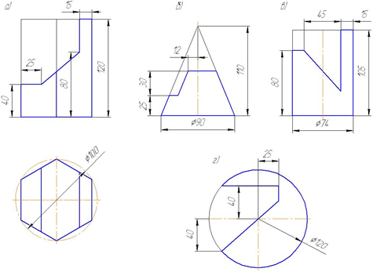
6 | Самостоятельная работа  Домашнее задание (Решение задач по теме «Пересечение поверхностей, из которых обе – не проецирующие») | Пример задания  Построить проекции линий пересечения заданных поверхностей. Определить видимость линий пересечения и очерков этих поверхностей.

Критерии, шкалы оценивания текущего контроля успеваемости:

Наименование оценочного средства (контрольно-оценочного мероприятия) | Критерии оценивания | Шкалы оценивания
 | Критерии оценивания | 100-балльная система | Пятибалльная система
Защита лабораторной работы  (решены задачи или выполнены чертежи заданных деталей) | Работа выполнена полностью, отчет представлен грамотно оформленным по предъявляемым требованиям. Нет ошибок в построениях. Возможно наличие одной неточности или описки, не являющиеся следствием незнания или непонимания учебного материала. Обучающийся показал полный объем знаний, умений в освоении пройденной темы и применение ее на практике. |  | 5
 | Работа выполнена полностью, отчет представлен оформленным по предъявляемым требованиям, но есть неточности в построении. Допущена одна ошибка или два-три недочета. |  | 4
 | Допущены более одной ошибки или более двух-трех недочетов. |  | 3
 | Работа выполнена не полностью. Допущены грубые ошибки. Работа не выполнена. |  | 2

5.3 Формы текущего контроля успеваемости, примеры контрольных работ:
Время выполнения 20 мин.
Количество вариантов контрольной работы - 16.
Количество заданий в каждом варианте контрольной работы – 3.
Форма работы – самостоятельная, индивидуальная.
Порядок формирования вариантов – фиксированный.
При формировании вариантов контрольной работы используются типовые задания с разным набором заданных параметров. Варианты контрольной работы могут меняться по составу в них типовых заданий.
В данном разделе размещены образцы вариантов контрольных работ. Весь комплект контрольных работ по дисциплине хранится на кафедре в соответствии с утвержденной номенклатурой дел.

№ пп | Формы текущего контроля | Примеры типовых заданий
1 | Контрольная работа №1  Проекции точки. | 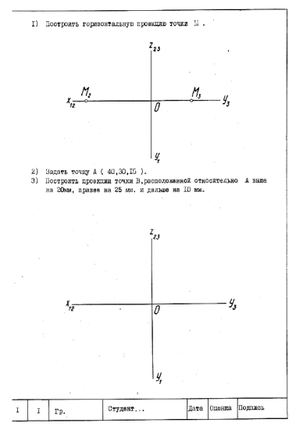
2 | Контрольная работа №2  Проекции прямой линии. | 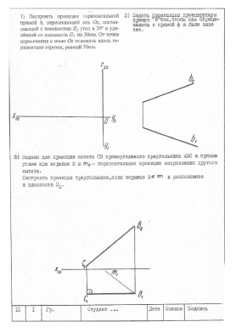
3 | Контрольная работа №3  Взаимное положение точки и плоскости, двух плоскостей. | 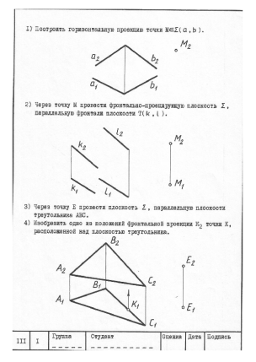
4 | Контрольная работа №4  Многогранники и кривые поверхности. | 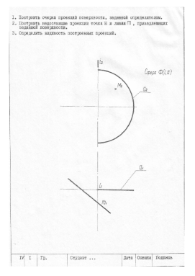

Форма промежуточной аттестации | Типовые контрольные задания и иные материалы  для проведения промежуточной аттестации:
1 семестр.  Экзамен:  письменной форме по билетам, включающим 4 практических вопроса. | Билет №1  - . Построить горизонтальную и фронтальную проекции отрезка АВ, принадлежащего плоскости α (m ∩ n)  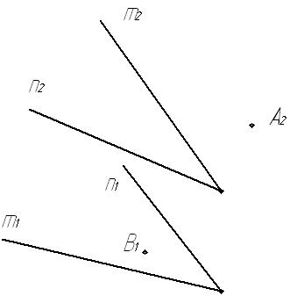  - Найти расстояние от точки К до плоскости α (А₁B₁C₁; A₂B₂C₂)  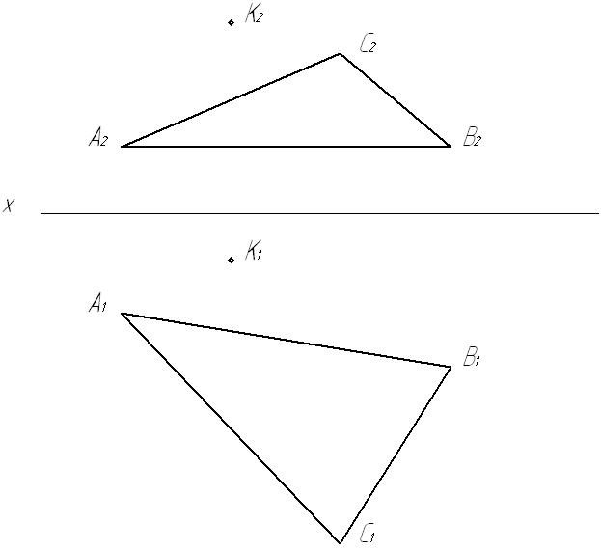  - Найти точку пересечения прямой l (l₁, l₂) с плоскостью α (m ║ n). Определить видимость.  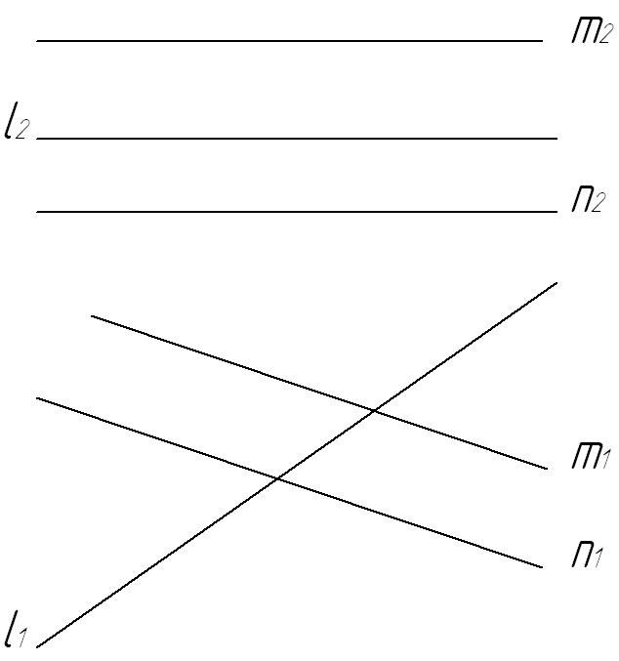  4. Построить вид сверху и вид слева конуса, рассеченного плоскостью α.  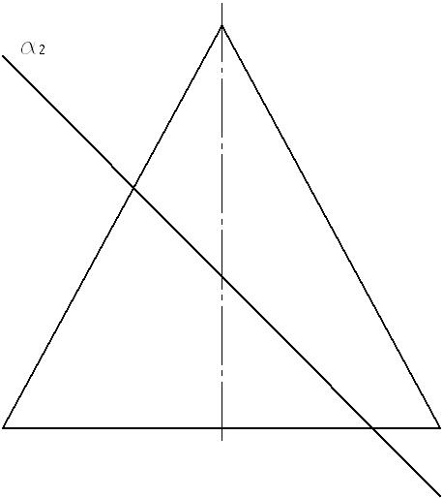

Критерии, шкалы оценивания промежуточной аттестации учебной дисциплины/модуля:
Форма промежуточной аттестации | Критерии оценивания | Шкалы оценивания
Наименование оценочного средства | Критерии оценивания | 100-балльная система | Пятибалльная система
1 семестр.  Экзамен письменной форме по билетам. | Обучающийся:  - демонстрирует знания отличающиеся глубиной и содержательностью, дает полный исчерпывающий ответ, как на основные вопросы билета, так и на дополнительные;  - свободно владеет научными понятиями, ведет диалог и вступает в научную дискуссию;  - способен к интеграции знаний по определенной теме, структурированию ответа, к анализу положений существующих теорий, научных школ, направлений по вопросу билета;  - логично и доказательно раскрывает проблему, предложенную в билете;  - свободно выполняет практические задания повышенной сложности, предусмотренные программой, демонстрирует системную работу с основной и дополнительной литературой.  Ответ не содержит фактических ошибок и характеризуется глубиной, полнотой, уверенностью суждений, иллюстрируется примерами, в том числе из собственной практики. |  | 5
1 семестр.  Экзамен письменной форме по билетам. | Обучающийся:  - показывает достаточное знание учебного материала, но допускает несущественные фактические ошибки, которые способен исправить самостоятельно, благодаря наводящему вопросу;  - недостаточно раскрыта проблема по одному из вопросов билета;  - недостаточно логично построено изложение вопроса;  - успешно выполняет предусмотренные в программе практические задания средней сложности, активно работает с основной литературой,  - демонстрирует, в целом, системный подход к решению практических задач, к самостоятельному пополнению и обновлению знаний в ходе дальнейшей учебной работы и профессиональной деятельности.  В ответе раскрыто, в основном, содержание билета, имеются неточности при ответе на дополнительные вопросы. |  | 4
1 семестр.  Экзамен письменной форме по билетам. | Обучающийся:  - показывает знания фрагментарного характера, которые отличаются поверхностностью и малой содержательностью, допускает фактические грубые ошибки;  - не может обосновать закономерности и принципы, объяснить факты, нарушена логика изложения, отсутствует осмысленность представляемого материала;  - справляется с выполнением практических заданий, предусмотренных программой, знаком с основной литературой, рекомендованной программой, допускает погрешности и ошибки при теоретических ответах и в ходе практической работы.  Содержание билета раскрыто слабо, имеются неточности при ответе на основные и дополнительные вопросы билета, ответ носит репродуктивный характер. Неуверенно, с большими затруднениями решает практические задачи или не справляется с ними самостоятельно. |  | 3
1 семестр.  Экзамен письменной форме по билетам. | Обучающийся, обнаруживает существенные пробелы в знаниях основного учебного материала, допускает принципиальные ошибки в выполнении предусмотренных программой практических заданий.  На большую часть дополнительных вопросов по содержанию экзамена затрудняется дать ответ или не дает верных ответов. |  | 2

Система оценивания результатов текущего контроля и промежуточной аттестации.
Оценка по дисциплине выставляется обучающемуся с учётом результатов текущей и промежуточной аттестации.

Форма контроля | 100-балльная система | Пятибалльная система/ зачтено
Текущий контроль:
Выполнение контрольных работ по пройденным темам |  | 2 – 5
Защита чертежей |  | зачтено
Промежуточная аттестация  (экзамен) 1 семестр |  | отлично  хорошо  удовлетворительно  неудовлетворительно

ОБРАЗОВАТЕЛЬНЫЕ ТЕХНОЛОГИИ
Реализация программы предусматривает использование в процессе обучения следующих образовательных технологий:
    - проблемная лекция;
    - проектная деятельность;
    - групповые дискуссии;
    - преподавание дисциплины на основе результатов научных исследований;
    - поиск и обработка информации с использованием сети Интернет;
    - дистанционные образовательные технологии;
    - использование на лекционных занятиях видеоматериалов и наглядных пособий.

ПРАКТИЧЕСКАЯ ПОДГОТОВКА
Практическая подготовка в рамках учебной дисциплины реализуется при проведении практических занятий, связанных с будущей профессиональной деятельностью, а также в занятиях лекционного типа, поскольку они предусматривают передачу учебной информации обучающимся, которая необходима для последующего выполнения практической работы.

ОРГАНИЗАЦИЯ ОБРАЗОВАТЕЛЬНОГО ПРОЦЕССА ДЛЯ ЛИЦ С ОГРАНИЧЕННЫМИ ВОЗМОЖНОСТЯМИ ЗДОРОВЬЯ
При обучении лиц с ограниченными возможностями здоровья и инвалидов используются подходы, способствующие созданию безбарьерной образовательной среды: технологии дифференциации и индивидуального обучения, применение соответствующих методик по работе с инвалидами, использование средств дистанционного общения, проведение дополнительных индивидуальных консультаций по изучаемым теоретическим вопросам и практическим занятиям, оказание помощи при подготовке к промежуточной аттестации.
При необходимости рабочая программа дисциплины может быть адаптирована для обеспечения образовательного процесса лицам с ограниченными возможностями здоровья, в том числе для дистанционного обучения.
Учебные материалы представляются в формах, доступных для изучения студентами с особыми образовательными потребностями с учетом нозологических групп инвалидов:
Для подготовки к ответу на практическом занятии, студентам с ограниченными возможностями здоровья среднее время увеличивается по сравнению со средним временем подготовки обычного студента.
Для студентов с инвалидностью или с ограниченными возможностями здоровья форма проведения текущей и промежуточной аттестации устанавливается с учетом индивидуальных психофизических особенностей (устно, письменно на бумаге, письменно на компьютере, в форме тестирования и т.п.).
Промежуточная аттестация по дисциплине может проводиться в несколько этапов в форме рубежного контроля по завершению изучения отдельных тем дисциплины. При необходимости студенту предоставляется дополнительное время для подготовки ответа на зачете или экзамене.
Для осуществления процедур текущего контроля успеваемости и промежуточной аттестации обучающихся создаются, при необходимости, фонды оценочных средств, адаптированные для лиц с ограниченными возможностями здоровья и позволяющие оценить достижение ими запланированных в основной образовательной программе результатов обучения и уровень сформированности всех компетенций, заявленных в образовательной программе.

МАТЕРИАЛЬНО-ТЕХНИЧЕСКОЕ ОБЕСПЕЧЕНИЕ ДИСЦИПЛИНЫ Характеристика материально-технического обеспечения дисциплины соответствует требованиями ФГОС ВО.

Материально-техническое обеспечение дисциплины при обучении с использованием традиционных технологий обучения.
Наименование учебных аудиторий, лабораторий, мастерских, библиотек, спортзалов, помещений для хранения и профилактического обслуживания учебного оборудования и т.п. | Оснащенность учебных аудиторий, лабораторий, мастерских, библиотек, спортивных залов, помещений для хранения и профилактического обслуживания учебного оборудования и т.п.
119071, г. Москва, ул. Малая Калужская, д.1, стр.3
Аудитория №1706, 1719, 1217, 1218 - учебная лаборатория для проведения занятий семинарского типа, групповых и индивидуальных консультаций, текущего контроля и промежуточной аттестации. (119071, г. Москва, ул. Малая Калужская, д.1) | Комплект учебной мебели, доска меловая. Специализированное оборудование: чертежные столы, образцы учебных деталей, набор резьбовых соединений, измерительные инструменты, персональные компьютеры.
Аудитория № 1217, 1218 - учебная лаборатория для проведения занятий семинарского типа, групповых и индивидуальных консультаций, текущего контроля и промежуточной аттестации. (119071, г. Москва, ул. Малая Калужская, д.1) | Комплект учебной мебели, доска маркерная. Специализированное оборудование: персональные компьютеры.
Помещения для самостоятельной работы обучающихся | Оснащенность помещений для самостоятельной работы обучающихся
- (119071, г. Москва, ул. Малая Калужская, д.1, стр.3)
читальный зал библиотеки | - компьютерная техника;  подключение к сети «Интернет»
Аудитория №1154 - читальный зал библиотеки: помещение для самостоятельной работы, в том числе, научно-исследовательской, подготовки курсовых и выпускных квалификационных работ | - Шкафы и стеллажи для книг и выставок, комплект учебной мебели, 1 рабочее место сотрудника и 3 рабочих места для студентов, оснащенные персональными компьютерами с подключением к сети «Интернет» и обеспечением доступа к электронным библиотекам и в электронную информационно-образовательную среду организации.
Аудитория №1155 - читальный зал библиотеки: помещение для самостоятельной работы, в том числе, научно- исследовательской, подготовки курсовых и выпускных квалификационных работ. | - Каталоги, комплект учебной мебели, трибуна, 2 рабочих места для студентов, оснащенные персональными компьютерами с подключением к сети «Интернет» и обеспечением доступа к электронным библиотекам и в электронную информационно-образовательную среду организации.
Аудитория №1156 - читальный зал библиотеки: помещение для самостоятельной работы, в том числе, научно- исследовательской, подготовки курсовых и выпускных квалификационных работ. | - Стеллажи для книг, комплект учебной мебели, 1 рабочее место сотрудника и 8 рабочих места для студентов, оснащенные персональными компьютерами с подключением к сети «Интернет» и обеспечением доступа к электронным библиотекам и в электронную информационно-образовательную среду организации.
Материально-техническое обеспечение учебной дисциплины при обучении с использованием электронного обучения и дистанционных образовательных технологий.

Необходимое оборудование | Параметры | Технические требования
Персональный компьютер/ ноутбук/планшет,  камера,  микрофон,  динамики,  доступ в сеть Интернет | Веб-браузер | Версия программного обеспечения не ниже: Chrome 72, Opera 59, Firefox 66, Edge 79, Яндекс. Браузер 19.3
 | Операционная система | Версия программного обеспечения не ниже: Windows 7, macOS 10.12 «Sierra», Linux
 | Веб-камера | 640х480, 15 кадров/с
 | Микрофон | любой
 | Динамики (колонки или наушники) | любые
 | Сеть (интернет) | Постоянная скорость не менее 192 кБит/с
Технологическое обеспечение реализации программы осуществляется с использованием элементов электронной информационно-образовательной среды университета.

10. УЧЕБНО-МЕТОДИЧЕСКОЕ И ИНФОРМАЦИОННОЕ ОБЕСПЕЧЕНИЕ УЧЕБНОЙ ДИСЦИПЛИНЫ/УЧЕБНОГО МОДУЛЯ

№ п/п |  | Автор(ы) |  | Наименование издания | Вид издания (учебник, УП, МП и др.) |  | Издательство |  | Год  издания |  | Адрес сайта ЭБС  или электронного ресурса (заполняется для изданий в электронном виде) |  |  |  | Количество экземпляров в библиотеке Университета
10.1 Основная литература, в том числе электронные издания
1 |  | Чекмарёв А.А., Осипов В.К. |  | Справочник по машиностроительному черчению. | Учебное пособие |  | М., Высшая школа |  | 2007 |  |  |  |  |  | 10
2 |  | Фролов С.А. |  | Сборник задач по начертательной геометрии. | Учебное пособие |  | М., ИНФРА-М |  | 2008 |  |  |  |  |  | 10
3 |  | Волошин-Челпан Э.К. |  | Начертательная геометрия. Инженерная графика. | Учебник |  | М., Академ- проект |  | 2009 |  |  |  |  |  | 10
4 |  | Никифоров В.М., Фатеев В.И. |  | Начертательная геометрия. Учебное пособие в двух частях. | Учебное пособие |  | М., РИО МГУДТ |  | 2009 |  |  |  |  |  | 30
5 |  | Фатеев В.И., Бабин Ю.А., Панов А.Г. |  | Резьбы и резьбовые соединения. | Учебно-методическое пособие |  | М., РИО МГУДТ |  | 2009 |  |  |  |  |  | 20
10.2 Дополнительная литература, в том числе электронные издания
1 |  | Лагерь А.И. |  | Инженерная графика. | Учебное пособие |  | М., Высшая школа |  | 2002 |  |  |  |  |  | 10
2 |  | Фридлянд Э.Х. |  | Тексты лекций по инженерной графике. Части 1-3. | Учебное пособие |  | М., РИО МГУДТ |  | 2006 |  |  |  |  |  | 20
3 |  | Чекмарёв А.А. |  | Начертательная геометрия и черчение. | Учебник |  | М., Высшее образование |  | 2006 |  |  |  |  |  | 5
4 |  | Короев Ю.М. |  | Начертательная геометрия. | Учебник |  | М., КноРус |  | 2011 |  |  |  |  |  | 5
5 |  | Чекмарёв А.А.,  Осипов В.К. |  | Справочник по машиностроительному черчению | Справочник |  | М.: Инфра-М |  | 2018 |  | http://znanium.com/catalog/product/959243
6 |  | Чекмарёв А.А. |  | Инженерная графика. Машиностроительное черчение | Учебник |  | М.: Инфра-М |  | 2016 |  | http://znanium.com/catalog/product/516407
 | 1 |  | Никифоров В.М., Фатеев В.И., Фридлянд Э.Х | Рабочая тетрадь по начертательной геометрии и инженерной графике |  | Учебное пособие |  | М.: МГУДТ |  | 2006 |  | локальная сеть университета;  http://znanium.com/catalog/product/465489
 | 2 |  | Никифоров В.М., Фатеев В.И. | Рабочая тетрадь по начертательной геометрии |  | Учебное пособие |  | М.: МГУДТ |  | 2013 |  | локальная сеть университета;  http://znanium.com/catalog/product/465509 |  | 5
 | 3 |  | Фролов С. А. | Начертательная геометрия |  | Учебник |  | М.: Инфра-М |  | 2018 |  | http://znanium.com/catalog/product/942742
 | 4 |  | Фролов С. А. | Начертательная геометрия. Сборник задач |  | Учебное пособие |  | М.: Инфра-М |  | 2011 |  | http://znanium.com/catalog/product/243177 |  | 11
 | 5 |  | Гольцева Т.Л., Смирнова Н.В. | Начертательная геометрия.  Инженерная графика. Упражнения и задачи |  | Учебное пособие |  | М., РГУ им. А.Н Косыгина |  | 2018 |  |  |  | 5
 | 10.3 Методические материалы (указания, рекомендации по освоению дисциплины авторов РГУ им. А. Н. Косыгина)
 | 1 |  | Кузякова С.В., Болычевцева Л.Н. | Методические указания по курсу НГ и Ч  Пересечение поверхностей вращения. Развертка поверхностей |  | Методические указания |  | М., РИО МГТУ им. А.Н.Косыгина |  | 2011 |  | локальная сеть университета;  http://znanium.com/catalog/product/465484 | 5
 | 2 |  | Фатеев В.И. | «Чертежи сборочных единиц» |  | Методические указания |  | М.: МГУДТ |  | 2016 |  |  | 26
 | 3 |  | Кузякова С.В. | «Проецирование геометрических объектов на чертеже». |  | Учебное методическое пособие |  | М.: МГУДТ |  | 2016 |  |  | 26

11. ИНФОРМАЦИОННОЕ ОБЕСПЕЧЕНИЕ УЧЕБНОГО ПРОЦЕССА

11.1. Ресурсы электронной библиотеки, информационно-справочные системы и профессиональные базы данных:
Информация об используемых ресурсах составляется в соответствии с Приложением 3 к ОПОП ВО.
№ пп | Электронные учебные издания, электронные образовательные ресурсы
1 | ЭБС «Лань» http://www.e.lanbook.com/
2 | «Znanium.com» научно-издательского центра «Инфра-М»  http://znanium.com/
3 | Электронные издания «РГУ им. А.Н. Косыгина» на платформе ЭБС «Znanium.com» http://znanium.com/

11.2. Перечень программного обеспечения
Перечень используемого программного обеспечения с реквизитами подтверждающих документов составляется в соответствии с Приложением № 2 к ОПОП ВО.
№п/п | Программное обеспечение | Реквизиты подтверждающего документа/ Свободно распространяемое
1 | Windows 10 Pro, MS Office 2019 | контракт № 18-ЭА-44-19 от 20.05.2019
2 | PrototypingSketchUp: 3D modeling for everyone | контракт № 18-ЭА-44-19 от 20.05.2019
3 | V-Ray для 3Ds Max | контракт № 18-ЭА-44-19 от 20.05.2019
4 | AutoCAD 2020 | контракт № 18-ЭА-44-19 от 20.05.2019
5 | Компас 3D 2020

ЛИСТ УЧЕТА ОБНОВЛЕНИЙ РАБОЧЕЙ ПРОГРАММЫ УЧЕБНОЙ ДИСЦИПЛИНЫ/МОДУЛЯ
В рабочую программу учебной дисциплины/модуля внесены изменения/обновления и утверждены на заседании кафедры:

№ пп | год обновления РПД | характер изменений/обновлений  с указанием раздела | номер протокола и дата заседания  кафедры

